附件1
高校助学贷款本金延期申请操作指南
1.登陆高校助学贷款系统，点击菜单列“本金延期”，弹框政策提示弹框，点击提示框下方按钮“确定”进入下一步（图①）；
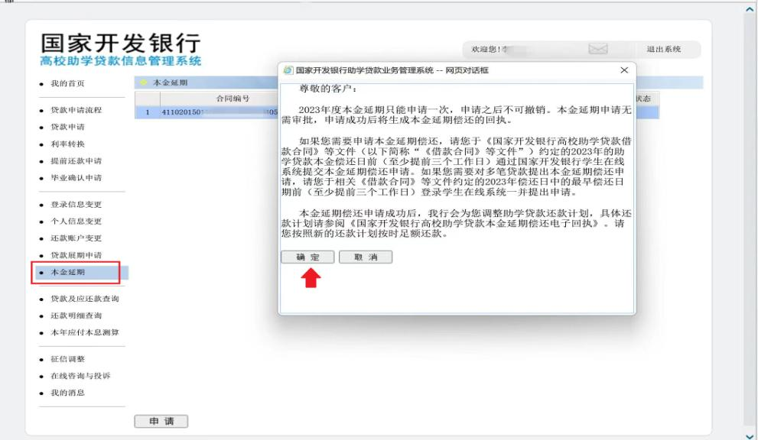
①本金延期-菜单列-政策提示弹框
2.系统展示可进行延期申请合同列表，点击“申请”按钮后跳
转展示未延期申请合同列表，点击“确定”按钮进入下一步（图②）；
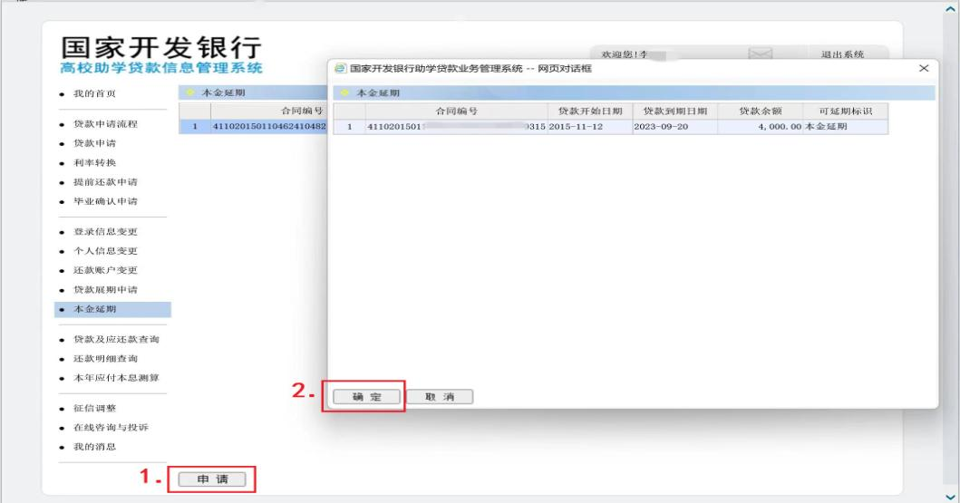
②本金延期-未延期申请合同
3.弹框展示本金延期偿还申请单，申请单展示延期合同还款
计划变更数据，点击“确定”按钮进入下一步（图③）；
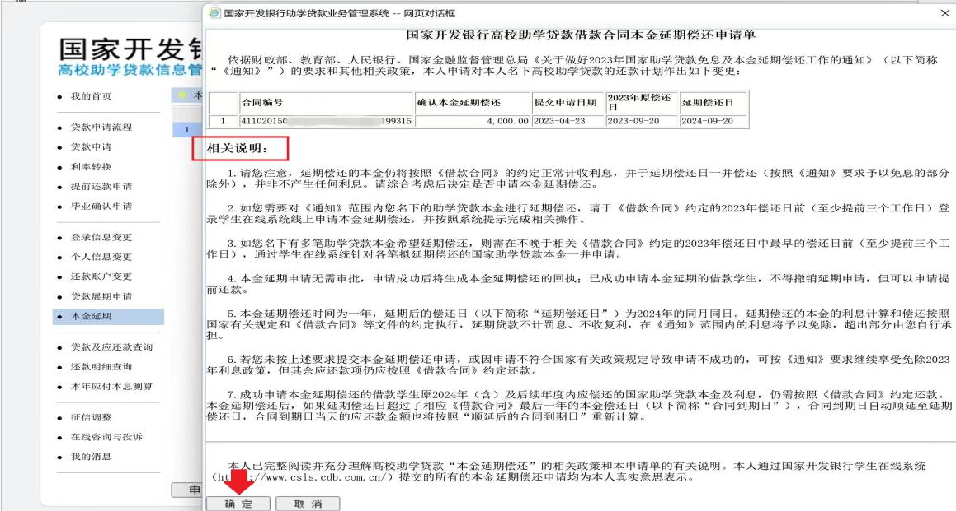
③本金延期-申请单
4.弹框显示申请成功，点击“确定”按钮，本金延期申请提
交成功（图④）；
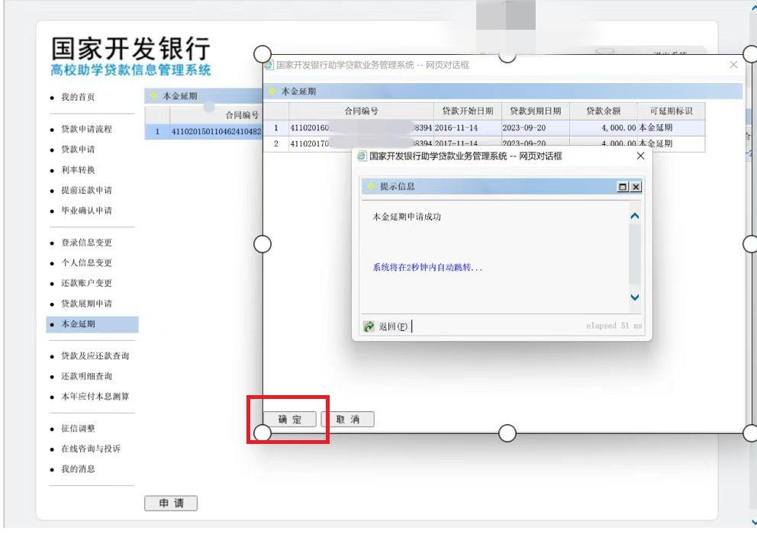
④本金延期-申请成功
5.跳转展示已申请延期合同列表（图⑤）。
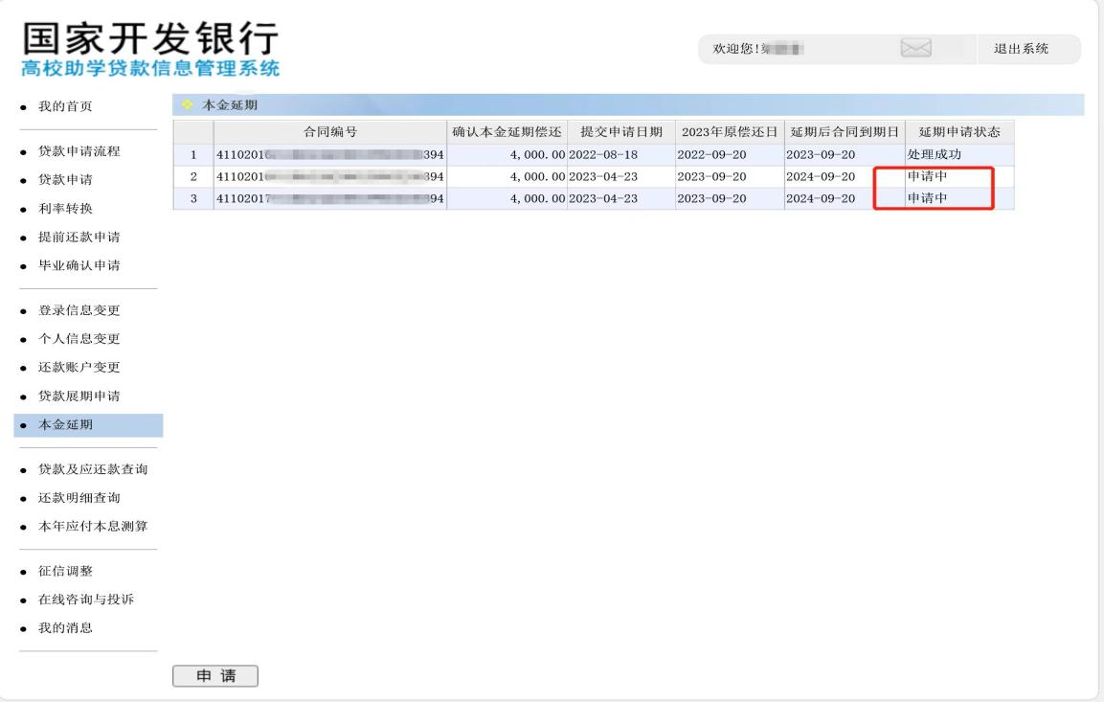
⑤本金延期-已申请延期合同

